**EJERCICIOS DE APLICACIÓN PRACTICA PARA LA AUDITORIA A LA GESTION DE LAS MEDICIONES ISO 10012:2003**

¡Apreciado Estudiante!

Durante el desarrollo del curso, encontraras una serie de ejercicios de aplicación práctica diseñados para apoyar tu proceso de aprendizaje y la eficaz apropiación del conocimiento de tu parte.

Los ejercicios prácticos se han concebido en el contexto de la Empresa Plásticos RST, dedicada al diseño, producción y comercialización de elementos plásticos para diferentes sectores de la industria a nivel nacional.

La empresa cuenta con un Sistema de Gestión de calidad certificado ISO 9001, con alcance a los procesos visualizados en su mapa de procesos:

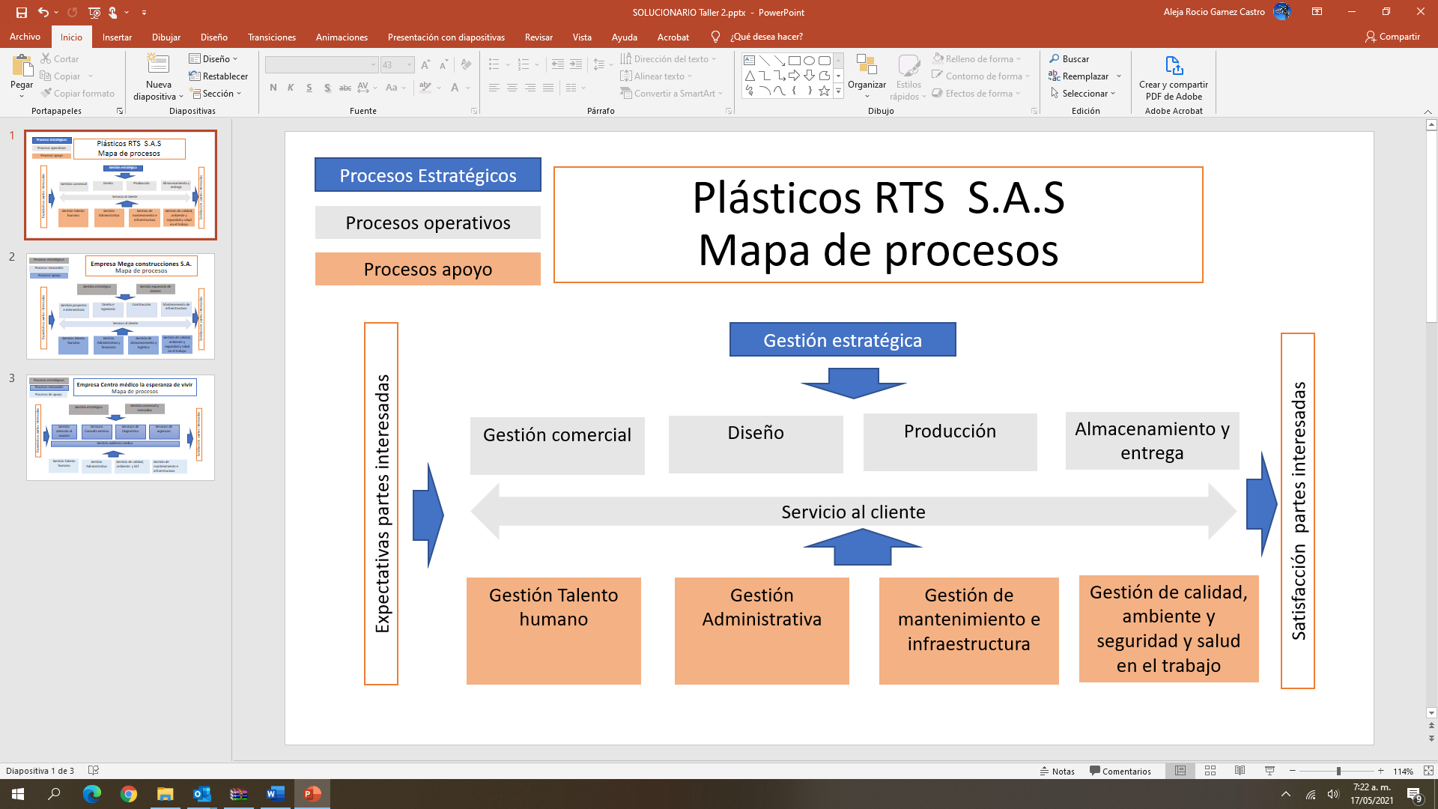

La empresa ha invertido en dos líneas de producción para la fabricación de botellas plásticas, una para la producción de proforma y otra para la producción de las botellas.

1. **Línea de producción de las preformas** (forma *“primaria” para fabricar un envase de plástico, el cual pasa a través de un proceso de reblandecimiento para, después ser atrapado por un siguiente molde que tiene la forma final del producto donde se introduce aire a presión)* .

Se ha identificado como variable predominante a controlar: la variable dimensional, para cumplir el control del siguiente plano tipo de una preforma:

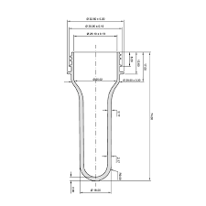

1. **Línea de producción de botellas plásticas:**

La alta dirección ha determinado que las variables a controlar son presión la temperatura.

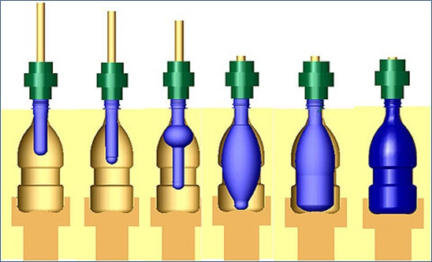

Las materias primas son adquiridas a proveedores calificados que entregan los certificados de calidad de cada materia prima que describe las características técnicas soportadas con un análisis químico de su composición.

Una de las variables a controlar en la recepción de las materias primas es el peso, para lo cual se utiliza la balanza ubicada en la zona destinada a la en la recepción de mercancías.

**Te han contratado para realizar la auditoría interna del sistema de gestión de las mediciones, basado en la norma ISO 10012:2003.**

* La auditoría tienes que realizarla conforme a los establecido en el Procedimiento de auditorías internas SGC-PRO-004 versión 2, vigente para la empresa, que incluye los siguientes formatos que deben ser diligenciados de tu parte:
* Formato Programa de auditoria.
* Formato Plan de Auditoria.
* Formato Lista de verificación.
* Reporte de hallazgos.

Elabora el programa de auditoría interna para verificar el cumplimiento de los elementos relacionados con la gestión metrológica, en el proceso de producción y control de calidad de botellas plásticas en sus dos líneas de producción (preformas y fabricación de botellas), teniendo en cuenta las siguientes consideraciones:

1. La empresa tiene implementado su Sistema de gestión de calidad certificado ISO 9001 hace un año.
2. La Alta dirección desea conocer el grado de implementación de los requisitos de la gestión de las mediciones en atención a la norma ISO 10012: 2003, adoptados por la empresa en el último año.
3. Se cuenta con auditores internos disponibles para la realización de las auditorias, distribuidos en dos grupos:

Grupo 1: Eduardo Gaviria (Líder); Ángela Pérez (Experto técnico)

Grupo 2: Mónica Reyes (Líder); Luis Valdés (Experto técnico)

1. Uno de los riesgos identificados para el programa de auditoria es la “Falta de competencia técnica de los auditores en la norma 10012: 2003”; motivo por el cual la empresa programó capacitación y re entrenamiento de auditores para el mes de enero (Grupo 1 de auditores) y el mes de marzo (Grupo 2 de auditores), del presente año.
2. Se ha determinado con base en los resultados de la auditoria anterior, considerar las siguientes frecuencias para auditar los elementos de la gestión metrológica los siguientes:

* Mejora del Sistema de gestión, auditoria y gestión de no conformidades, 2 veces por año.
* Gestión de recursos, 3 veces al año.
* Confirmación metrológica, realización de procesos de medición, incertidumbre de medición y trazabilidad, 4 veces al año.
* Revisión por la dirección, una vez al año.

1. Los criterios de auditoria son: Norma ISO 10012: 2003, contrato #1053 R&R S.A. y la documentación interna del sistema de gestión de mediciones.

Elabora el plan de auditoria para el proceso asignado, teniendo en cuenta que debe realizarse en horario laboral de 8 a.m. a 5 p.m., ten en cuenta planificar adecuadamente cada una de las siguientes actividades, considerando tiempo de auditoria, auditores, experto técnico disponible y auditados.

1. Reunión de apertura.
2. Evaluación del numeral 6.1 norma ISO :10012
3. Evaluación del elemento incertidumbre de medición y trazabilidad.
4. Evaluación del numeral 7.2 norma ISO :10012
5. Tiempo para almuerzo
6. Evaluación del requisito enfoque al cliente.
7. Reunión de enlace del equipo auditor
8. Reunión de cierre.

Las personas que van a responder la auditoria son: el jefe de línea de producción de botellas Ronaldo Sánchez (RS) y el metrólogo Carlos Hidalgo (CH).

El equipo auditor está conformado por: Mónica Reyes (MR) Luis Valdés (LV) pertenecientes al G2 de auditores previsto en el programa inicial de auditoria.

Fecha de la auditoria: cualquier día hábil del mes de mayo de 2021

El plan de auditoria debe ser realizado en el formato interno definido por la empresa.

|  |  |  |  |  |  |  |
| --- | --- | --- | --- | --- | --- | --- |
| **PLAN DE AUDITORÍA** | | | | | | |
| **FECHA:** | Mayo 18 2021 | | **No. AUDITORIA** | | 1 | |
| **PROCESO AUDITADO:** | | Proceso de producción | | | | |
| **OBJETIVO DE AUDITORIA** | | Verificar el cumplimiento de requisitos de le gestión de las mediciones IS0 10012 : 2003 | | | | |
| **ALCANCE DE AUDITORÍA:** | | Línea de producción de PET | | | | |
| **CRITERIOS DE AUDITORÍA:** | | Norma ISO 10012: 2003, contrato #1053 R&R S.A. y la documentación interna del sistema de gestión de mediciones. | | | | |
| **PERSONAL AUDITADO:** | | Jefe de línea de producción de botellas Ronaldo Sánchez (RS) y el metrólogo Carlos Hidalgo (CH). | | | | |
| **EQUIPO AUDITOR:** | | Mónica Reyes (MR) Luis Valdés (LV) | | **DURACIÓN DE AUDITORÍA** | | 8 horas |

| **HORA** | **ACTIVIDAD** | **AUDITOR** | **AUDITADO** | **Requisitos** |
| --- | --- | --- | --- | --- |
| 8:00 a 8:15 a.m. | Reunión de Apertura | Todos |  |  |
| 8:15 a 10:15 a.m. | Recursos humanos y de información | MR | RS | 6.1/6.2 |
| 10:15 a 12:30 a.m. | Incertidumbre de la medición y trazabilidad | LV | CH | 7.3 |
| 12.30 a 1:30 p.m. | Almuerzo |  |  |  |
| 1:30 a 3:00 p.m. | Proceso de medición | LV | CH | 7.2 |
| 3:00 a 4:30 p.m. | Enfoque al cliente y recursos de información. | MR | RS | 5.2/6.2 |
| 4:30 a 4:15 p.m. | Reunión de enlace | MR/LV |  |  |
| 4:45 a 5:00 p.m. | Reunión de cierre | Todos |  |  |